**Template KP**

|  |
| --- |
| **1. ไฮเปอร์โซนิกซาดาโกะ (HS_Sadako)** |

*ที่มา: ข้อหนึ่ง Hypersonic Test 2024 โจทยสำหรับติวผูแทนศูนย สอวน. คอมพิวเตอร รุน 20 โดยพี่พีท*

ซาดาโกะเป็นวิญญาณที่อาศัยอยู่ในทีวี ซาดาโกะต้องการออกจากทีวีไปเปิดตู้เย็นเพื่อกินนม แต่ซาดาโกะจะออกจากทีวีได้แค่ขณะที่ทีวีเปิดอยู่เท่านั้น มิติที่ซาดาโกะอยู่นั้นจะแทนด้วยตาราง N แถว M หลัก เริ่มต้นซาดาโกะอยู่ที่ช่องบนซ้าย(1, 1) ทางออกอยู่ที่ช่องล่างขวา(N, M) ซาดาโกะสามารถคลานไปช่องรอบๆ บนล่างซ้ายขวาได้ หรือถ้าซาดาโกะอยู่แถวล่างสุดแล้วคลานลงอีกก็จะไปโผล่แถวบนสุดแทน หรือถ้าอยู่แถวบนสุดแล้วคลานขึ้นก็จะไปโผล่แถวล่างสุดเช่นกัน แต่ก็ไม่ใช่ว่าอยู่ๆ จะขยับออกจากช่องได้ง่ายๆ ซาดาโกะจะเลื่อนรายการในตารางลงหนึ่งแถวแล้วอาศัยจังหวะที่รายการเลื่อนเพื่อคลานออกจากช่อง หรือจะเลื่อนรายการลงเฉยๆ แต่ยังอยู่ช่องเดิมก็ได้เช่นกัน โดยรายการที่อยู่แถวล่างสุดจะไปอยู่แถวบนสุดแทน (การเลื่อนค่าในตารางไม่มีผลต่อทางออก)

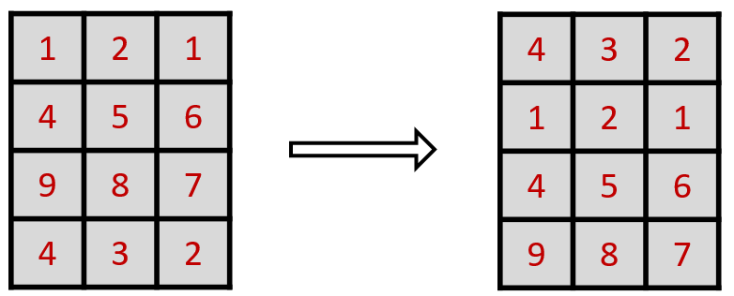

เช่นจากรูปด้านบน หากซาดาโกะอยู่ช่อง(1,1) คลานไปทางขวา ซาดาโกะจะไปอยู่ช่อง(2,1) ที่มีค่าเป็น 3 ค่าในตารางแต่ละช่องจะหมายถึงรายการทีวีต่างๆ หากซาดาโกะไปตกช่องที่เป็นรายการที่ x ซาดาโกะจะหยุดอยู่ช่องนั้นเป็นเวลา x หน่วย เช่นซาดาโกะที่ไปตกช่อง(2,1) จะต้องหยุดเพื่อดูข่าวช่อง 3 เป็นเวลา 3 หน่วยแล้วจึงคลานไปช่องรอบๆ ต่อ แต่มีข้อยกเว้นอยู่คือหากซาดาโกะคลานลงล่าง หรืออยู่แถวล่างสุดแล้วคลานลงไปโผล่แถวบนสุด ซาดาโกะจะไม่หยุดเพื่อดูข่าวเพราะมันก็คือรายการเดียวกับที่เพิ่งดูไปนั่นแหละ โดยจะเสียเวลาคลานเป็นเวลา 1 หน่วย (ซาดาโกะขยับลง รายการทีวีในตารางก็ขยับลงเช่นกัน ช่องที่ไปตกจึงเป็นรายการเดียวกับที่อยู่ตอนแรกจึงไม่ดูซ้ำอีก ส่วนช่องในตารางที่มีค่าเท่ากันไม่ได้หมายความว่าเป็นรายการเดียวกันเช่นช่อง(1,1) กับ ช่อง(1,3) ในรูปทางซ้าย) และเมื่อซาดาโกะไปถึงทางออกแล้ว ซาดาโกะก็ยังจะหยุดเพื่อดูข่าวในช่องนั้นอยู่ดี ก่อนจะคลานออกมาจากทีวี (ที่เวลา 0 หน่วยจะถือว่าซาดาโกะดูข่าวในช่องบนซ้ายไปแล้ว)

ซาดาโกะต้องรีบออกจากทีวีให้เร็วที่สุดไม่งั้นคุณจะปิดทีวีเสียก่อนและซาดาโกะจะอดกินนม อยากรู้ว่าซาดาโกะจะออกจากทีวีได้ด้วยเวลาน้อยที่สุดกี่หน่วย

**งานของคุณ**

จงหาเวลาที่น้อยที่สุดที่ซาดาโกะจะออกมาจากทีวีได้

**ข้อมูลนำเข้า**

บรรทัดแรก รับจำนวนเต็มบวก N M แทนขนาดตาราง (3 <= N, M <= 1,000)

อีก N บรรทัดถัดมา รับจำนวนเต็มบวก M จำนวน ai,j ­แทนค่าในตารางช่อง i, j (1 <= ai,j <= 1e9)

10% ของข้อมูลชุดทดสอบ ai,j = 1

10% ของข้อมูลชุดทดสอบ ai,j = 2

40% ของข้อมูลชุดทดสอบ N, M <= 100

**ข้อมูลส่งออก**

บรรทัดเดียว แสดงเวลาที่น้อยที่สุดที่ซาดาโกะจะออกมาจากทีวีได้

**ตัวอย่าง**

|  |  |
| --- | --- |
| **ข้อมูลนำเข้า** | **ข้อมูลส่งออก** |
| 4 3  1 2 1  4 5 6  9 8 7  4 3 2 | 9 |
| 3 3  9 9 2  9 2 9  2 9 9 | 8 |

**คำอธิบายตัวอย่างที่ 1**

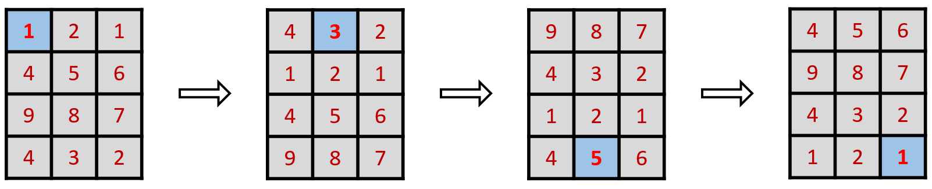

เริ่มต้นซาดาโกะอยู่ที่ช่อง (1, 1)

ซาดาโกะคลานไปช่อง (1, 2) ดูข่าวช่อง 3 เป็นเวลา 3 หน่วย

ซาดาโกะคลานไปช่อง (4, 2) ดูข่าวช่อง 5 เป็นเวลา 5 หน่วย

ซาดาโกะคลานไปช่อง (4, 3) ดูข่าวช่อง 1 เป็นเวลา 1 หน่วย

ซาดาโกะคลานออกจากทีวีที่เวลา 3+5+1 = 9 หน่วย

**คำอธิบายตัวอย่างที่ 2**

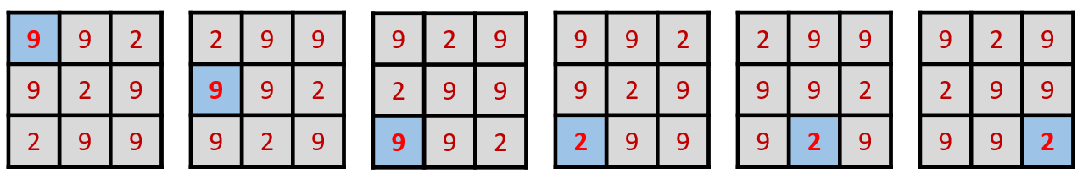

เริ่มต้นซาดาโกะอยู่ที่ช่อง (1, 1)

ซาดาโกะคลานไปช่อง (2, 1) เนื่องจากเป็นรายการเดิมจึงไม่ดูซ้ำ เสียเวลาคลาน 1 หน่วย

ซาดาโกะคลานไปช่อง (3, 1) เนื่องจากเป็นรายการเดิมจึงไม่ดูซ้ำ เสียเวลาคลาน 1 หน่วย

ซาดาโกะเลื่อนรายการแต่ยังอยู่ช่องเดิม ดูข่าวช่อง 2 เป็นเวลา 2 หน่วย

ซาดาโกะคลานไปช่อง (3, 2) ดูข่าวช่อง 2 เป็นเวลา 2 หน่วย

ซาดาโกะคลานไปช่อง (3, 3) ดูข่าวช่อง 2 เป็นเวลา 2 หน่วย

ซาดาโกะคลานออกจากทีวีที่เวลา 1+1+2+2+2 = 8 หน่วย

++++++++++++++++++++